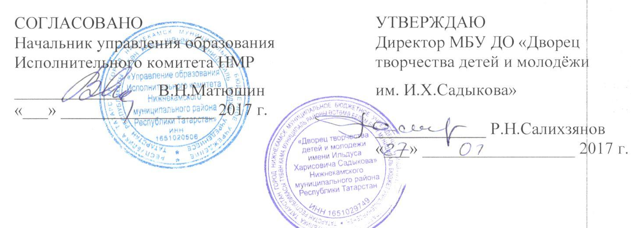
ПОЛОЖЕНИЕ
муниципального конкурса чтецов на русском языке «Живая классика», посвящённого Году экологии в Российской Федерации
ОРГАНИЗАТОРЫ:
- Управление образования Исполнительного комитета Нижнекамского муниципального района Республики Татарстан;
- Муниципальное бюджетное учреждение дополнительного образования «Дворец творчества детей и молодёжи» имени Ильдуса Харисовича Садыкова Нижнекамского муниципального района Республики Татарстан.
1.ЦЕЛЬ И ЗАДАЧИ КОНКУРСА
Цель конкурса – активизация творческого потенциала обучающихся, популяризация детского художественного творчества, воспитание гражданственности и патриотизма, повышение духовной культуры подрастающего поколения.
Задачи конкурса:
- расширение читательского кругозора, возрождение традиций чтения;
- создание среды творческого общения для учащихся общеобразовательных учреждений и учреждений дополнительного образования;
- воспитание литературного и художественного вкуса;
- развитие навыков выступления перед аудиторией;
- выявление и поддержка одаренных детей и подростков.

2. УЧАСТНИКИ КОНКУРСА
Участниками конкурса являются учащиеся общеобразовательных организаций и учреждений дополнительного образования Нижнекамского муниципального района.
Возрастные категории участников:
- младшая возрастная категория: учащиеся 1-4 классов;
- средняя возрастная категория: учащиеся 5-7 классов;
- старшая возрастная категория: учащиеся 8-11 классов;

- СРОКИ И МЕСТО ПРОВЕДЕНИЯ
Конкурс проводится в два тура:
- I тур - проводится в образовательных учреждениях НМР до 1 марта 2017 года. Победители школьного этапа направляются для дальнейшего участия во II туре конкурса.
- II тур –проводится в ДТДиМ им. И.Х. Садыкова с 10 по 15 марта 2017 года.
Сроки проведения II тура определяются в зависимости от возрастной категории учащихся:
младшая возрастная категория: 10 марта 2017 года, 14.00;
средняя возрастная категория: 13 марта 2017 года, 14.00;
старшая возрастная категории: 15 марта 2017 года, 15.00.
По итогам II тура определяются победители муниципального конкурса чтецов.
Церемония награждения победителей конкурса состоится
20 марта 2017 года в 11.00 в ДТДиМ им. И.Х. Садыкова.

4.УСЛОВИЯ КОНКУРСА
Участники младшей возрастной категории представляют на конкурс поэтическое произведение на тему экологии или о природе.
Участники средней возрастной категории представляют на выбор
- поэтическое произведение экологической тематики или
- отрывок прозаического произведения русских писателей XIII-XX в., современных российских или зарубежных авторов на любую тему.
Участники старшей возрастной категории представляют отрывок прозаического произведения русских писателей XIII-XX в., современных российских или зарубежных авторов на любую тему.
Выбранные произведения не должны входить в школьную программу по литературе!
Продолжительность выступления – не более 5 минут.
Во время выступления могут быть использованы сценические костюмы, музыкальное сопровождение, презентация, декорации.
Для участия в конкурсе организации необходимо не позднее 3 марта 2017 года направить заявку на каждого участника на электронный адрес dtdim-org.mas@mail.ru или предоставить в бумажном виде в ДТДиМ (ул.Тукая, д.21, организационно-массовый отдел, тел. 43-08-80; 8-917 257 4835)
Форма заявки - в приложении.
От каждого образовательного учреждения принимается
не более трёх заявок по каждой возрастной категории-победителей школьного тура.
При переносе даты и времени проведения конкурса участникам заранее будут отправлены телефонограммы.

5.ОЦЕНКА ВЫСТУПЛЕНИЙ
Оценка выступлений участников осуществляется по 10-балльной шкале по следующим критериям:
- выбор текста произведения: органичность выбранного произведения исполнителю (соответствие произведения тематике конкурса, возрасту);
- глубина проникновения в образную систему и смысловую структуру текста, раскрытие смысла произведения;
- грамотная речь, дикция, чтение произведения наизусть;
- способность оказывать эстетическое, интеллектуальное и эмоциональное воздействие на зрителя (исполнительское мастерство).

6.ЖЮРИ КОНКУРСА
Выступления участников оценивает жюри, состоящее из специалистов управления образования НМР, ДТДиМ и представителей творческой интеллигенции г. Нижнекамска.

7.НАГРАЖДЕНИЕ ПОБЕДИТЕЛЕЙ
Победители II тура будут отмечены дипломами за 1, 2, 3 места в каждой возрастной категории. Также жюри имеет право отметить отличившихся участников поощрительными дипломами. Все конкурсанты получают сертификаты участников.
Для участия в следующем, республиканском туре конкурса «Живая классика», от Нижнекамского муниципального района направляются три победителя муниципального конкурса чтецов - учащиеся 6-10 классов (в соответствии с Положением Всероссийского конкурса чтецов «Живая классика»).

ПРИЛОЖЕНИЕ

ЗАЯВКА
на участие в муниципальном конкурсе чтецов на русском языке «Живая классика», посвящённом Году экологии

Ф.И.О. участника (полностью)

Образовательная организация

Возрастная категория, класс

Название, автор произведения

Только для учащихся 6-10 классов!

Отметка о регистрации на сайте Всероссийского конкурса юных чтецов «Живая классика»
(зарегистрирован/не зарегистрирован)

Ф.И.О. педагога

Необходимое оборудование (мультимедиа проектор, музыкальное сопровождение и т.д.)

Контактный телефон

